2017年8月 英会話サロン “English Café 月会費：8,000円（月４回）12,000円（朝＋土曜日or 夜＋土曜日のとり放題）16,000円（すべて取り放題) or 1回3,000円
Sun. | Mon. | Tue. | Wed. | Thurs | Fri. | Sat.
30 31 1 2 3 4  第１０回 夏の国内留学: 毎日、英会話！ (Oxbridge Summer Camp 2017) 兵庫県国際交流会の協力校としてのイベントです。  担当講師： Hannah Cesarni (Cambridge Univ. French & Spanish専攻） Casper Ciu(Oxford Univ. Mathematics専攻）  July 30(Sun.): Tour of Kobe July 31 (Mon.): Bike Tour of Kyoto  August 1(Tues.) thru 4(Fri.) 9:30-10:45 Class B 10:45-12:15 Class A/Class B Topics: 1) Globalization(Brexit, etc.) 2) Food , culture, history, social problems, educational system, welfare policies, etc., of the United Kingdom)  August 1(Tues,) and August 3(Thur.) 19:30-21:00 “お仕事帰りの英会話”（8/3のTOEIC 目指せ８００点のクラスは、Oxbridgeの英会話クラスに変更いたします。 ぜひ！）  August 4(Fri.): 12:15- Farewell Party (to be featured by JETS音楽団） |  |  |  |  |  | 5    16:00– 17:30 Ian  Business English Café
6 7 8 9 10 11 12
13  Session@JETS Academy♪  14:00-17:00 | 14 | 15 No Class   | 16 No Class   | 17  19:30 – 21:00  TOEICめざせ８００点！  新田先生 | 18  9:30 – 10:30 英会話(B/C) Sam  10:30 – 11:30 TOEIC Yuri  10:30 – 11:30 英会話 (Ａ) Sam  11:30 – 12:00 英検１級 Yuri  11:30 – 12:30 英会話(B/C) Sam | 19  16:00 – 17:00 Ian  Business English Café
20 | 21 | 22  16:00-17:30 Yuri  TOEICめざせ６００点  19:30 – 21:00 Brian  お仕事帰りの英会話 | 23  9:30 – 10:30 英会話(B/C) John  10:30 – 11:30 英文法 Yuri  11:30 – 12:30 英会話(B/C) John  10:30 –11:30 英会話（Ａ） John  11:30 –12:00ニュースで英会話(A) Yuri | 24  19:30 – 21:00  TOEICめざせ８００点！  Yuri | 25  9:30 – 10:30 英会話(B/C) Sam  10:30 – 11:30 ニュースで英会話 Yuri  10:30 – 11:30 英会話 (Ａ) Sam  11:30 – 12:00 英検１級 Yuri  11:30 – 12:30 英会話(B/C) Sam | 26  16:00 – 17:00 Ian  Business English Café
27  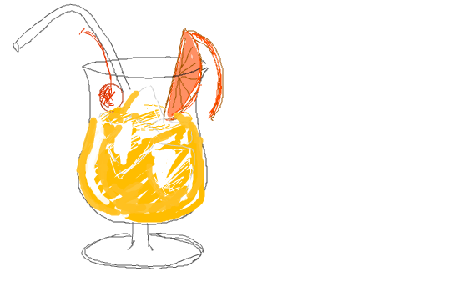 | 28 | 29  16:00-17:30 Yuri  TOEICめざせ６００点  19:30 – 21:00 Brianp  お仕事帰りの英会話 | 30  9:30 – 10:30 英会話(B/C) John  10:30 – 11:30 英文法 Yuri  11:30 – 12:30 英会話(B/C) John  10:30 –11:30 英会話（Ａ） John  11:30 –12:00ニュースで英会話(A) Yuri | 31 No Class | 

